Presseinformation

Mit AWARO mobile einfacher Zugriff auf Projekte

Frankfurt, im März 2020. – Die AWARO mobile App des webbasierten Projektraumes AWARO der AirITSystems GmbH macht mit neuer Technik und überarbeitetem Interface den Zugriff auf Projekte von unterwegs so einfach und unkompliziert wie nie. Denn der Funktionsumfang der AWARO mobile App ist konsequent auf den mobilen Einsatz ausgerichtet. Zum Aufruf von Dokumenten stehen die Ordner und Kategorieansichten zur Verfügung. Die App zeigt das Datenblatt eines Dokuments dem Anwender – Bauherr, Planer und Ausführende – vollständig mit allen Zusatzinformationen und zugehörigen Anlagen an. Der Nutzer kann dann das gerade aufgerufene Dokument mit einem Klick per Nachricht versenden. Weitere wichtige mobile Anwendungen sind das Lesen, Schreiben, Beantworten und Weiterleiten von Nachrichten. Auch hier zeigt die App die Nachricht inklusive der Anlagen an. Der Zugriff auf die Kontaktinformationen des Projektteams ermöglicht den direkten persönlichen Anruf.

AWARO mobile ist als Progressive Web App (PWA) für Android und iOS konzipiert und muss daher nicht über einen AppStore installiert und aktualisiert werden. Zur Installation ruft der Anwender AWARO auf seinem Smartphone im Browser über die URL awaro.net auf und installiert die App einfach durch Hinzufügen zum Startbildschirm. Die Anwendung wird bei jedem Start automatisch aktualisiert.

Die Bedienung orientiert sich an Best-Practice Standards mobiler Apps und ist daher einfach und selbsterklärend. Durch konsequente Vor- und Zurücknavigation erreicht der Nutzer schnell die gewünschte Information. Aktionen starten immer über ein Menü an derselben Stelle, das auch über eine Wischgeste aufgerufen werden kann. Eine Maximale Wiedererkennung garantiert die Wiederverwendung aller aus AWARO bekannten Icons.

Weitere Informationen siehe www.awaro.com

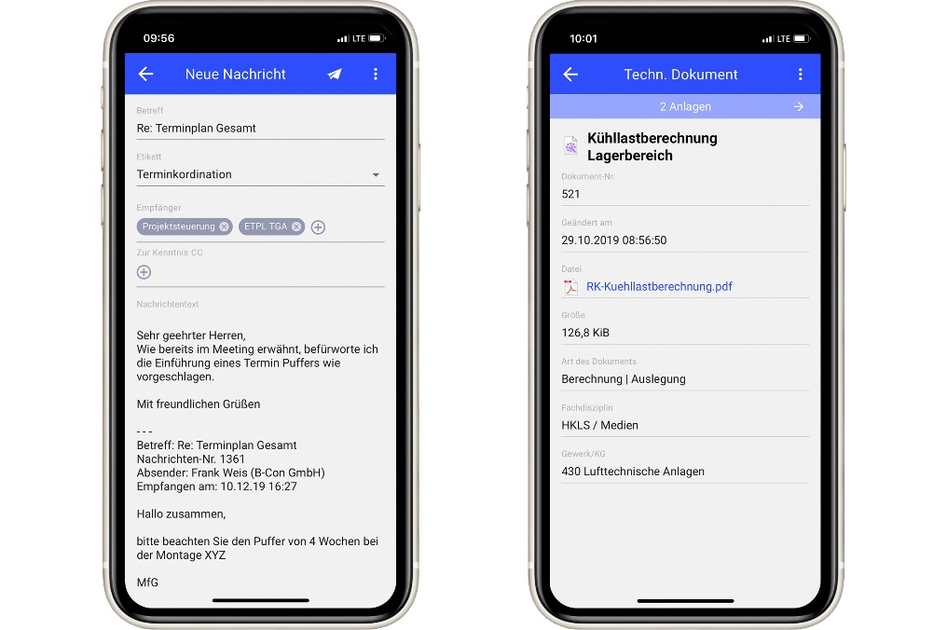

Dateiname: Illustration PI AWARO mobile.jpg
Untertitel: Nachrichten und Dokumente auf dem Smartphone

Quelle: AirITSystems GmbH

AirITSystems GmbH und der Geschäftsbereich AWARO
AWARO gehört zum Produktbereich Collaboration Solutions der AirITSystems GmbH und verbindet mit seiner cloudbasierten Projektraum- und Datenraumtechnologie erstklassiges Know-how und umfassenden Services zu maßgeschneiderten Lösungen. Der AWARO | Projektraum verbessert die unternehmensübergreifende Zusammenarbeit von Spezialisten und Firmen in Bau- und Immobilienprojekten und schafft damit die notwendigen Voraussetzungen für ein reibungsloses Informations- und Prozessmanagement in der Projektentwicklung. Der AWARO | Datenraum bietet Unterstützung beim Informations- und Dokumentenmanagement über den gesamten LifeCycle von Immobilien und unterstützt aktiv Prozesse einer Immobilien Due Diligence.

AirITSystems ist ein 2001 gegründetes Gemeinschaftsunternehmen der Fraport AG und der Flughafen Hannover Langenhagen GmbH und beschäftigt bundesweit über 200 Mitarbeiter. Die Speicherung und Verarbeitung der Daten finden ausschließlich in zertifizierten Rechenzentren in Deutschland statt. Mit der Erfahrung aus über 2.000 erfolgreich begleiteten Projekten steht AWARO seinen Kunden an den Standorten Frankfurt, Berlin und München persönlich und serviceorientiert zur Seite.

Weitere Informationen:
AirITSystems GmbH
Geschäftsbereich AWARO blödorn pr
Dr.-Ing. Christian Müller Heike Blödorn
Speicherstr. 49-51 Alte Weingartener Str. 44
60327 Frankfurt/M. 76228 Karlsruhe
Fon 069 / 43 05 36-15 Fon 0721 / 9 20 46 40
E-Mail: info@awaro.com E-Mail: bloedorn@bloedorn-pr.de

